Szerencsi SZ Sátoraljaújhelyi Trefort Ágoston Technikum és Szakképző Iskola

Előkészítés és élelmiszer feldolgozás
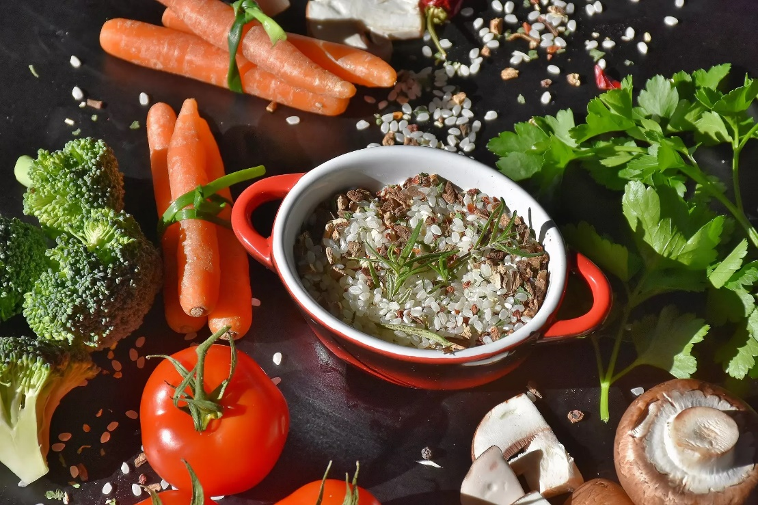

Beszámoló

Készítette:

1. Blansírozás vs. Sokkolás (Kutatási feladat)
A zöldségek előkészítésének két kulcsfontosságú technológiai lépése a blansírozás (abálás/forrázás) és a sokkolás. Keresgélj a weben, és válaszold meg az alábbi kérdéseket:
- a) Mi a blansírozás lényege, és milyen fizikai/kémiai változást idéz elő a zöldségekben? (Tipp: Keress rá az enzimek működésére!)

- b) Miért kötelező a blansírozás után azonnal sokkolni (jeges fürdőbe tenni) a zöldséget? Mi történik a színével és a textúrájával, ha ezt kihagyjuk?

- c) Keress egy olyan zöldséget, amit a konyhai gyakorlatban szinte mindig blansíroznak tisztítás után, mielőtt tovább dolgoznának vele!

2. A precíz késtechnika: Francia darabolási formák
Keress információt a klasszikus francia zöldségdarabolási formákról.
Töltsd ki az alábbi táblázatot a pontos méretekkel (milliméterben vagy centiméterben), és írj egy-egy példát, hogy melyik formát milyen ételhez használjuk!

Darabolási forma | Pontos méret (mm vagy cm) | Jellemző felhasználás (Pl. milyen ételbe?) | Kép
Julienne
Brunoise
Batonnet
Paysanne

3. Baromfi-anatómia és gazdaságosság

Keress a YouTube-on egy jó minőségű videót egy egész csirke részeire bontásáról (darabolásáról). Nézd meg figyelmesen, majd válaszolj:
- a) Fordítsd le/sorold fel az alábbi ábrán jelölt csirke részeket!
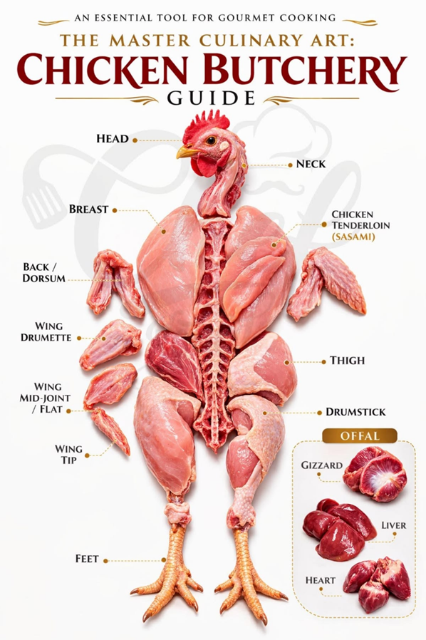

- b) Mi a fond a gasztronómiában?

- c) Mi az a „csirkealaplé”, és a csirke melyik – bontás során keletkező – részeiből készítjük el? Mit hasznosítunk így újra?

- d) Matek a konyhában: Ha egy egész csirke kilója 1200 Ft, a filézett csirkemellé pedig 2400 Ft, megéri-e otthon egészet venni és lebontani? Milyen „rejtett” értéket kapsz az egész csirkével?

4. Élelmiszerbiztonság: A keresztszennyeződés kivédése
A húsok és zöldségek előkészítése során a legnagyobb veszély a keresztszennyeződés.
Járj utána a HACCP szabályoknak az interneten!
- a) Milyen színű vágódeszkát használunk a konyhán az alábbi alapanyagokhoz?
  - Nyers hús (tőkehús): __________
  - Nyers baromfihús: __________
  - Tisztított zöldség: __________
  - Főtt/sült hús: __________

- b) Miért életveszélyes, ha a nyers csirkemell előkészítése után ugyanazon a mosatlan deszkán vágod fel a salátának való paradicsomot? Milyen baktérium okozhat itt komoly fertőzést?

Ráadás feladat

5. Előkészítési műveletek (Esettanulmány)
Keresd meg a neten a klasszikus „Marhapörkölt” vagy „Húsleves” receptjét. Másold ide a dokumentumba:

- Írd le, hogy a választott étel elkészítése előtt milyen elsődleges és másodlagos előkészítési műveleteket (pl. válogatás, mosás, hámozás, darabolás, hús tisztítása/hártyázása stb.) kell kötelezően elvégezned, mielőtt a tűzhelyet egyáltalán bekapcsolnád!

